Фотоотчет о проведении «Недели дорожной безопасности детей»

В МБДОУ № 9 c 18.03.2021 г по 25.03.2021 г прошла «Неделя дорожной безопасности детей». В рамках недели детском саду организованы и проведены различные мероприятия.

Занятие: «Транспорт на улице»
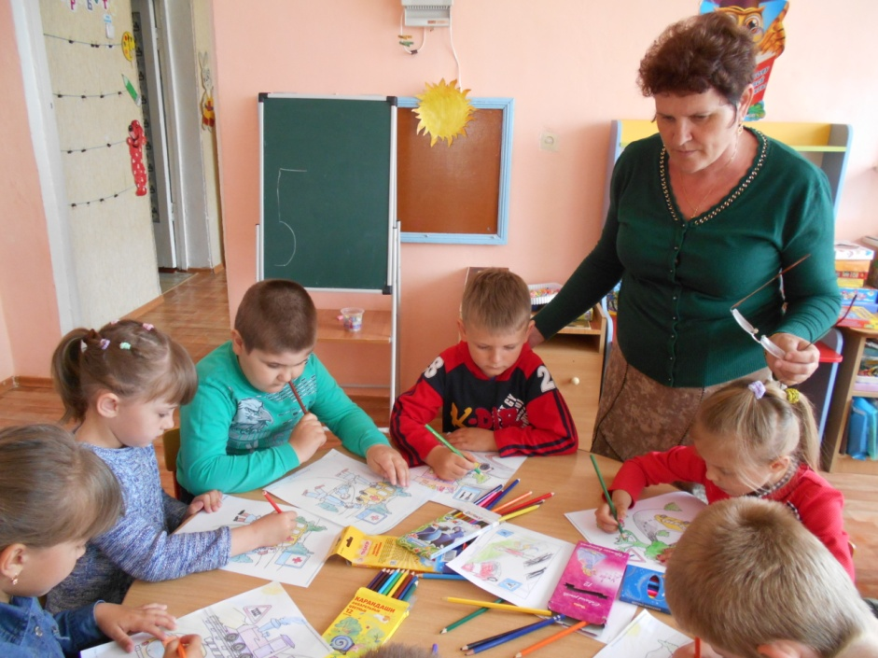

Занятие «Изучаем правила дорожного движения»

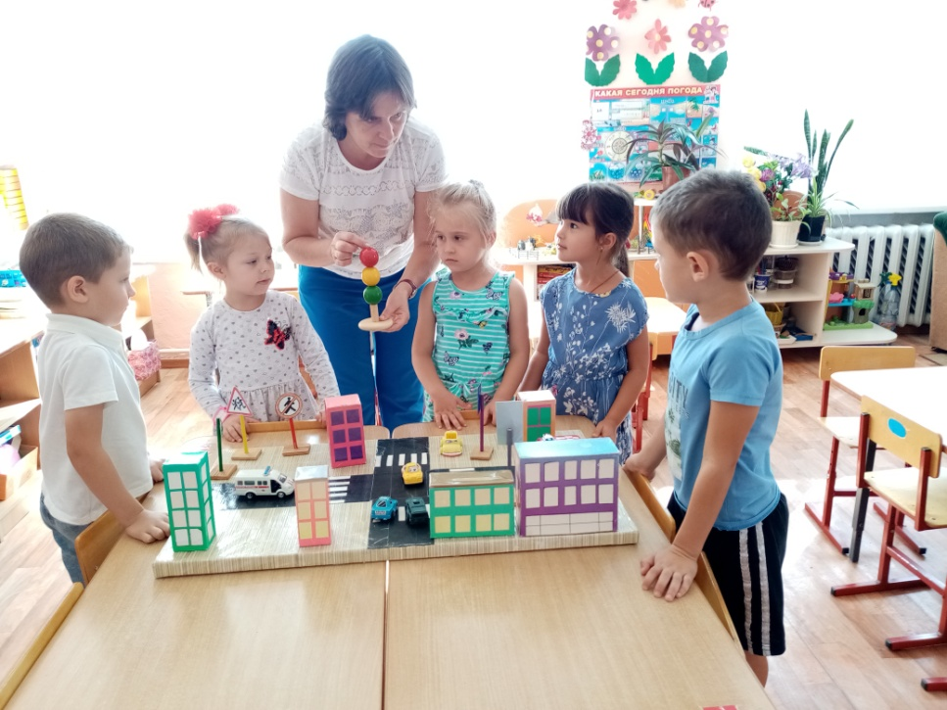

Организована и проведена выставка рисунков «Мы за безопасное движение» с участием детей и родителей.
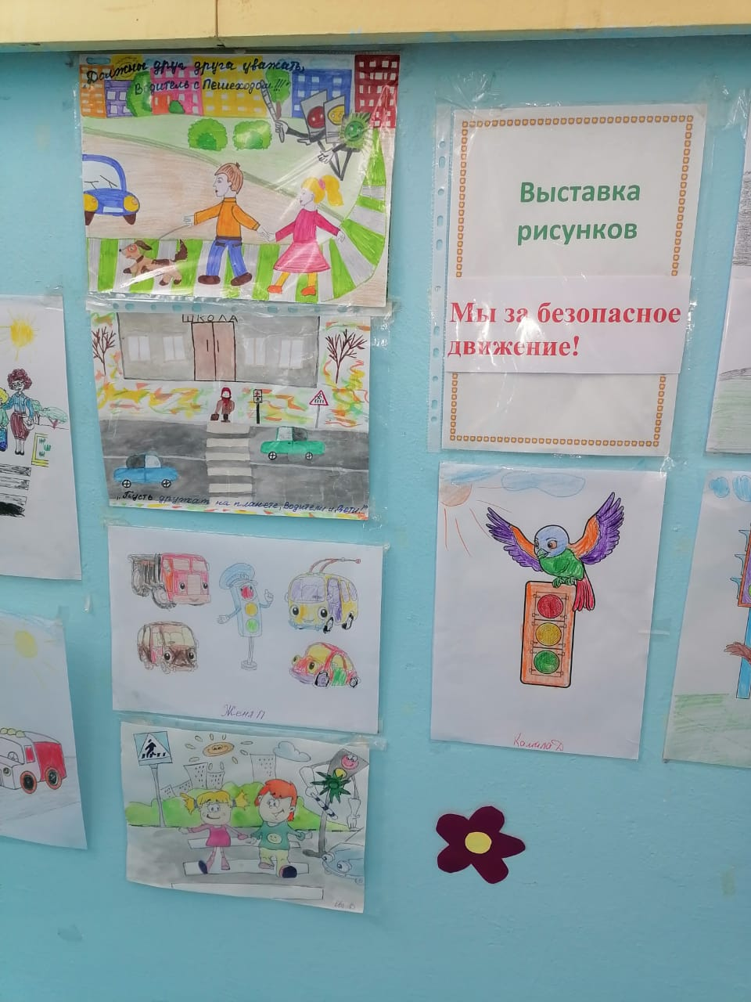

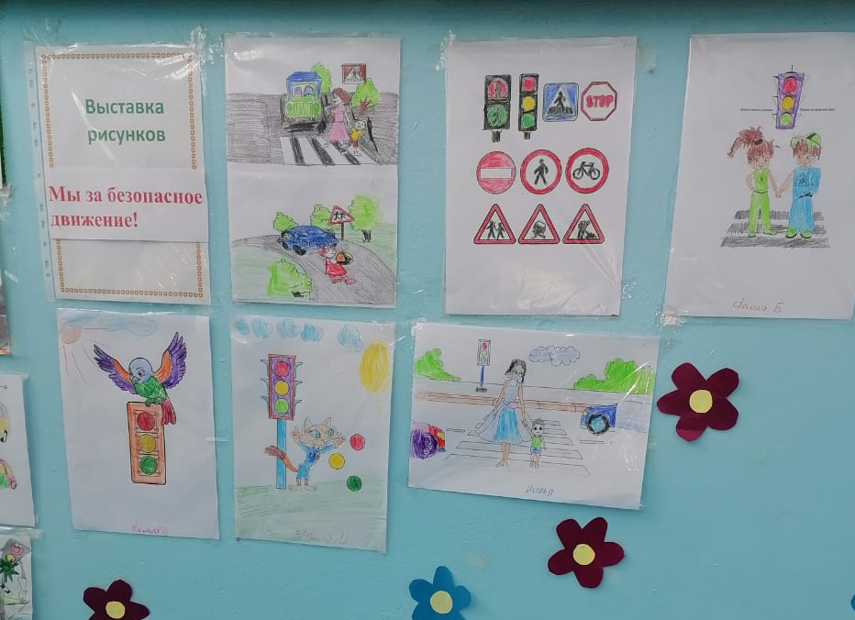

Участие детей в интернет конкурсе «С «Супер - Мамой» мы уже изучаем ПДД».
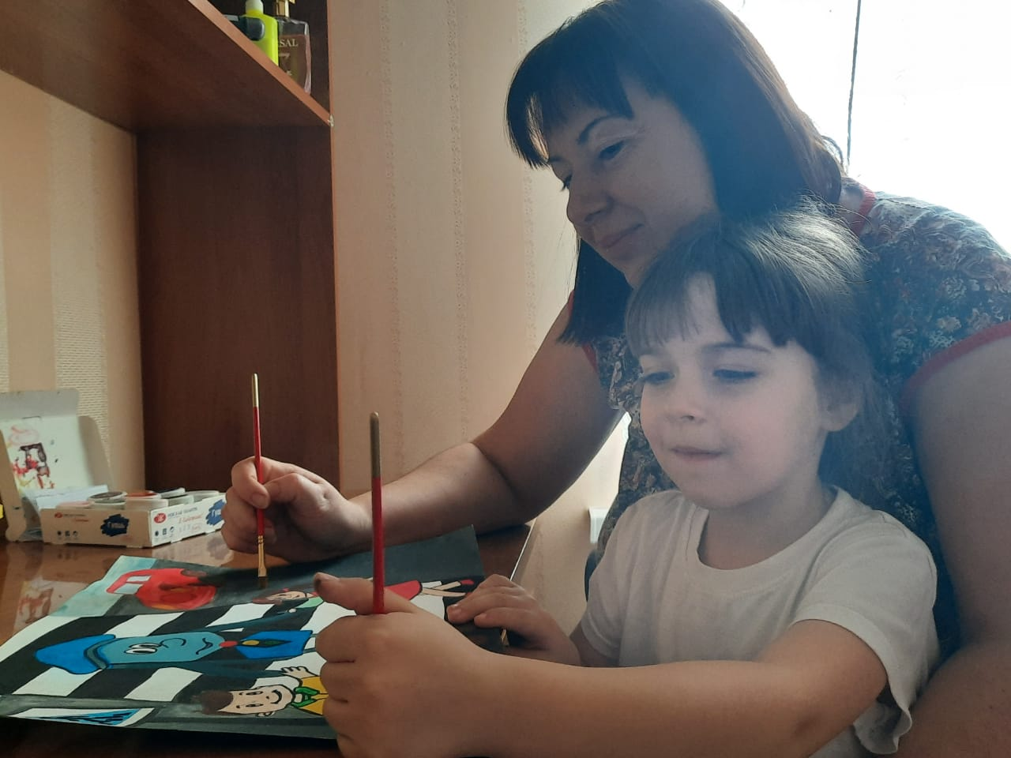
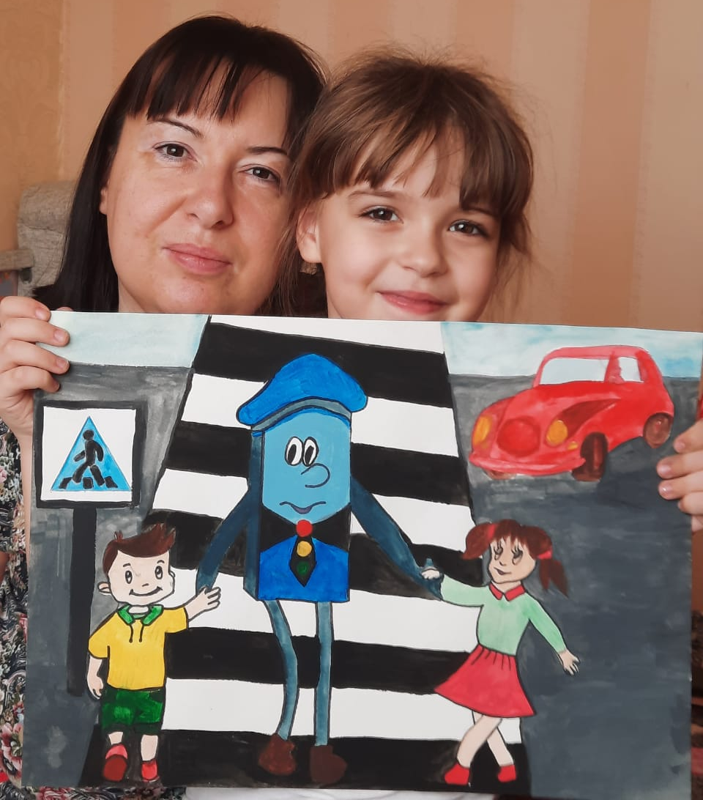

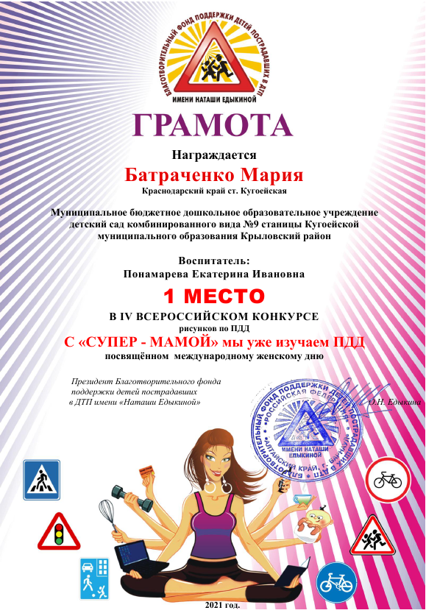

Памятки для родителей по ПДД.
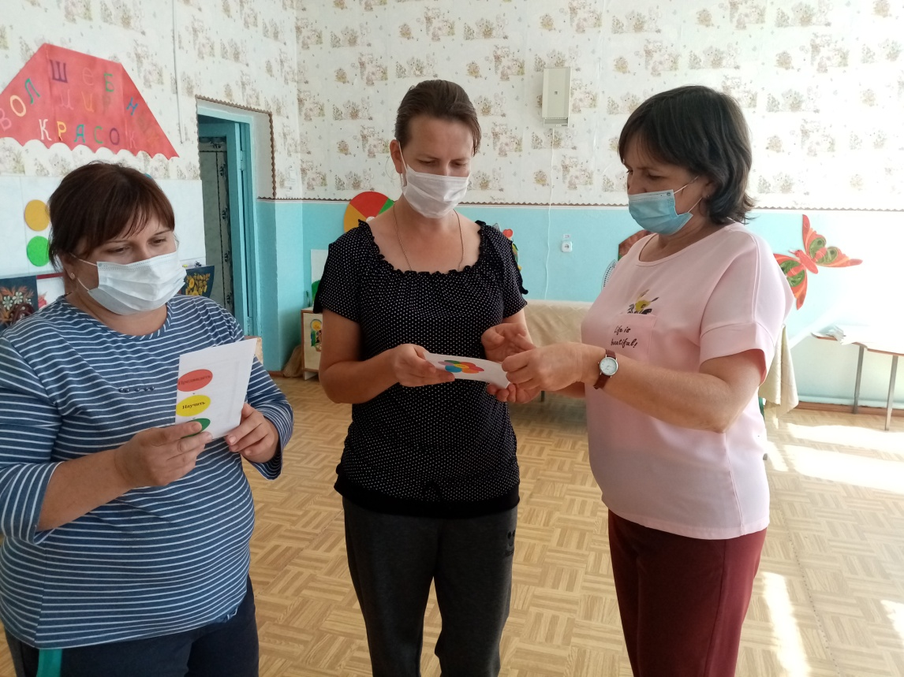

Оформлены: уголок и папка-передвижка для родителей «Все должны знать и выполнять правила дорожного движения»
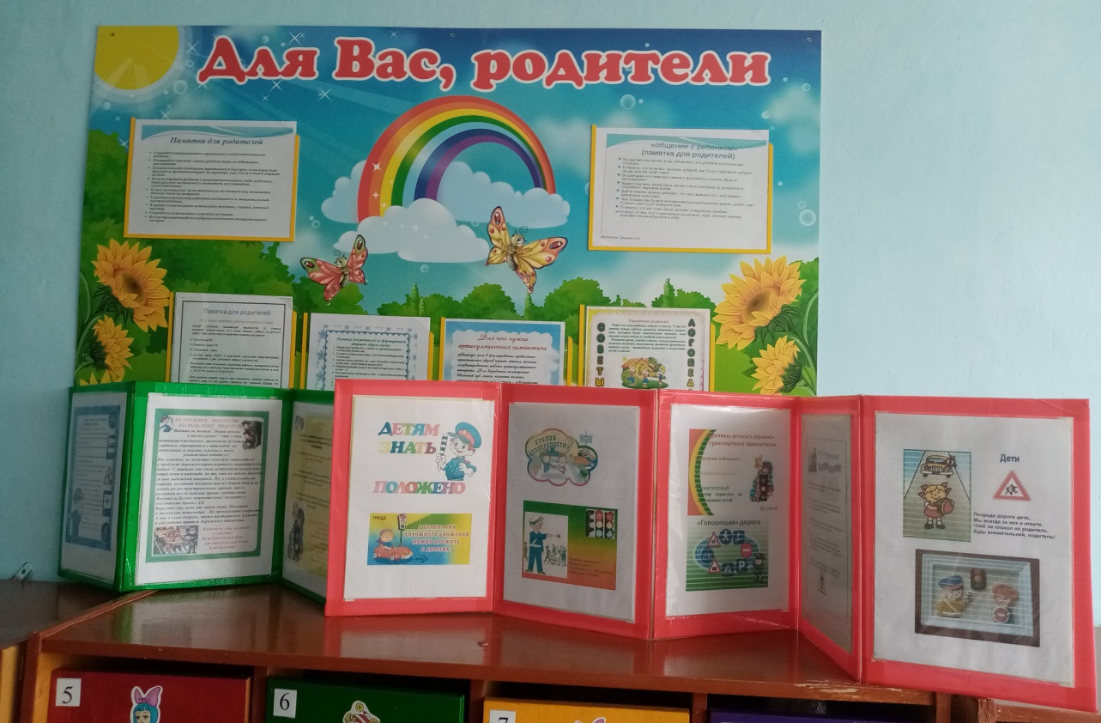

Экскурсия в уголок «Дорожного движения»
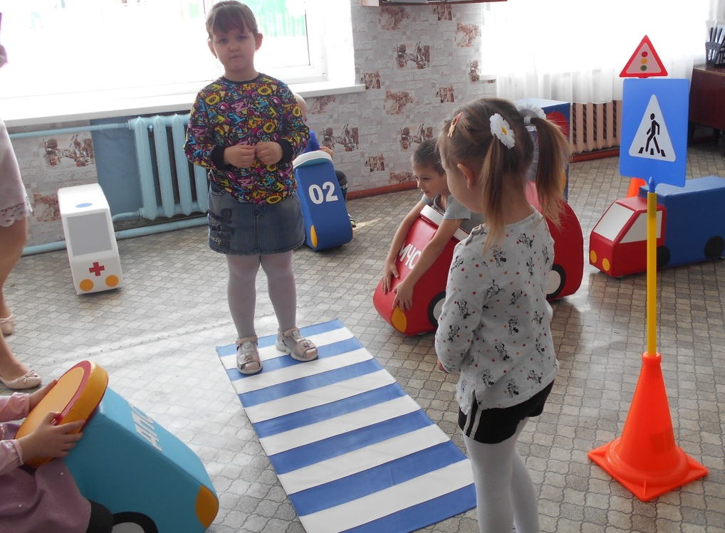
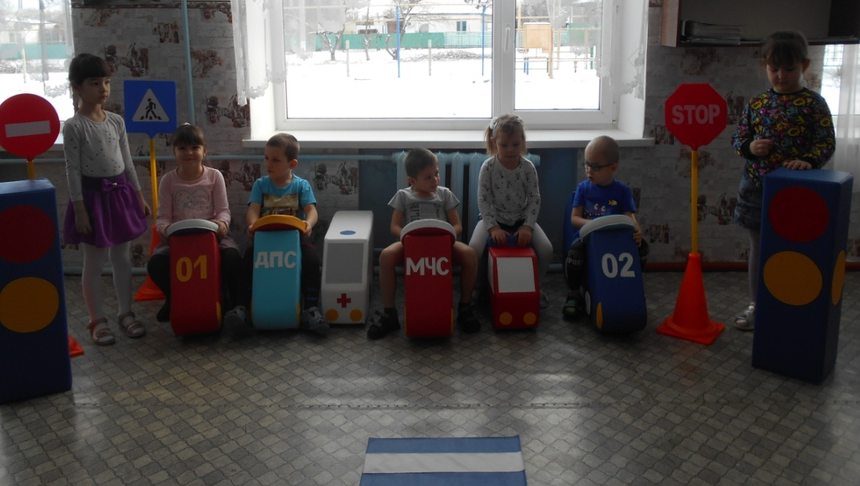
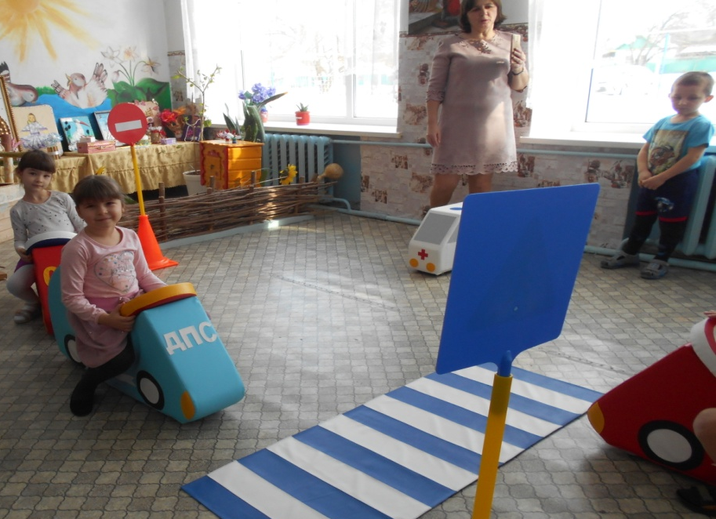
Проведение профилактической беседы с детьми и родителями инспектором по БДД.

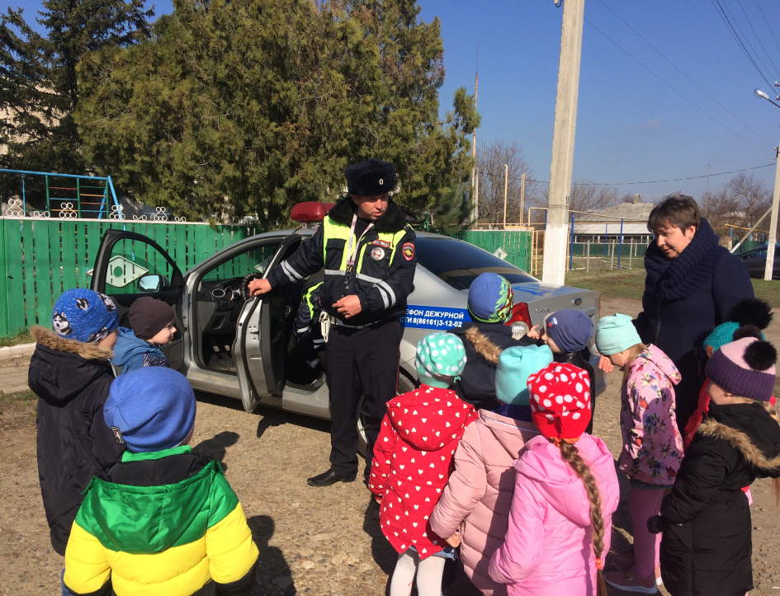

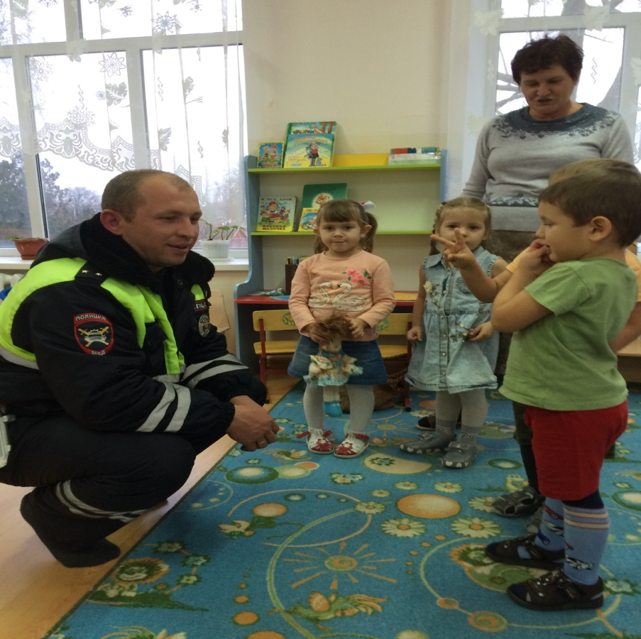

В формате онлай проведены родительские собрания в группах, с освещением вопросов по профилактике детского дорожно-траспортного травматизма.

Отчет МБДОУ № 9 о проведении мероприятий «Неделя дорожной безопасности» в муниципальном образовании Крыловский район
№ п/п | Количество родительских собраний с освещением вопросов по профилактике детского дорожно-траспортного травматизма | Охват родителей | Количество проведенных классных часов, тематических бесед, конкурсов викторин | Охват обучающихся | Количество проведенных профилактических бесед с водителями школьных автобусов
1 | 3 | 30 | 5 | 35 | 0

Заведующий МБДОУ № 9 Г.В. Нищета

